Nome:_____________________________________________________
Data:______________________________________________________
Os Astros

Escreve o nome dos planetas do sistema solar e pinta-os o mais parecido
possivel com a realidade.
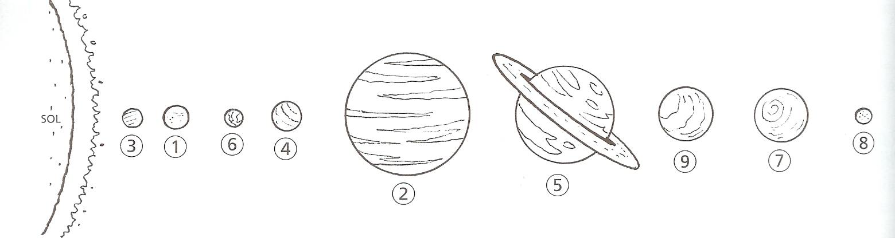

1________ 2________ 3________ 4________ 5________ 6________ 7________ 8________ 9________

Relembra o que aprendeste e preenche os espaços com as palavras
correctas.

A Terra gira em torno do seu próprio eixo. É o movimento de __________ da
Terra. Esse movimento demora cerca de ____ __________ e dá origem
aos _________ e às __________.
A Terra gira à volta do Sol. É o movimento de _______________ da Terra.
Esse movimento demora cerca de _____ _______ e 6 ______ a completar-se.

- Que forma tem a Terra?

cúbica | esférica | cilíndrica

2- Que tipo de astros podes observar no céu, numa noite sem nuvens?
______________________________________________________________________
______________________________________________________________________

3- Qual é o maior planeta do sistema solar?
______________________________________________________________________
______________________________________________________________________

4. Assinala com (V) verdadeiro ou (F) falso cada uma das seguintes afirmações:

Marte é um planeta maior que a Terra.
Saturno está mais próximo do Sol que Júpiter.
O Sol está situado no centro do sistema solar .
Plutão é a estrela do sistema solar mais afastada da Terra.

5- Escreve o nome de:
Uma estrela ___________________________
um planeta ___________________________

6- Qual a principal diferença entre uma Estrela e um Planeta?
______________________________________________________________________
______________________________________________________________________
.7- Qual é a estrela que se encontra mais próxima da Terra?
( ) Lua | ( ) Sol | ( ) Vénus
-
8- Faz a ligação correcta.

Lua cheia | ● ● | Quando a face voltada para a Terra não está iluminada
Lua Nova | ● ● | Apresenta a face que está voltada para a Terra totalmente iluminada

9- Quantas fases tem a Lua? Menciona-as.
______________________________________________________________________
______________________________________________________________________

